ДУМА ДОБРЯНСКОГО ГОРОДСКОГО ПОСЕЛЕНИЯ ПЕРМСКОГО КРАЯ

Р Е Ш Е Н И Е

Принято Думой
Добрянского городского поселения
29 мая 2019 года

О внесении изменений в генеральный план Добрянского городского поселения Добрянского муници-пального района Пермского края, утвержденный решением Думы Добрянского городского поселения от 25.09.2014 № 155

В соответствии со статьей 24 Градостроительного кодекса Российской Федерации, Федеральным законом Российской Федерации от 06 октября 2003 г. № 131-ФЗ «Об общих принципах организации местного самоуправления в Российской Федерации», статьей 6 Устава Добрянского городского поселения, с целью обеспечения устойчивого развития территории Дума Добрянского городского поселения
РЕШАЕТ:
- Внести изменения в генеральный план Добрянского городского поселения, утвержденный решением Думы Добрянского городского поселения от 25.09.2014 № 155 в соответствии с приложением 1 к настоящему решению.
- Настоящее решение вступает в силу с момента его официального опубликования.
- Опубликовать решение в печатном средстве массовой информации «Официальный бюллетень органов местного самоуправления Добрянского городского поселения» и на официальном сайте органов местного самоуправления Добрянского городского поселения http://dobryanka-city.ru/.
- Контроль исполнения настоящего решения возложить на главу Добрянского городского поселения Антонова Д.В.

Глава Добрянского городского поселения Д.В. Антонов

Председатель Думы
Добрянского городского поселения Ю.Ю. Первушин

29.05.2019 № 110
Приложение 1
УТВЕРЖДЕНО
решением Думы
Добрянского городского поселения
от 29.05.2019 № 110

ООО «ТерраПроект»
Пермский край, г. Кунгур, ул. Красная, д.21

Внесение изменений в «Генеральный план
Добрянского городского поселения
Добрянского муниципального района Пермского края»

Положение о территориальном планировании

Шифр: 4-13-17

Директор ООО «ТерраПроект» | Белый А.А.

Кунгур, 2018 г.

Генеральный план Добрянского городского поселения Добрянского муниципального района Пермского края разработан в 2013 году ООО «Центр регионального развития, инноваций и управления». Целью настоящего проекта внесения изменений в Генеральный план является приведение функционального зонирования территории в соответствии с текущими потребностями физических и юридических лиц, а также с перспективами развития территории на расчётный срок до 2033 года (см. стр. 8 ПЗ (ОМ)).
Проект внесения изменений разработан ООО «ТерраПроект» по заказу МКУ «Администрация Добрянского городского поселения» (Муниципальный контракт № 114д от 03.05.2017).
1. Графические материалы основной части генерального плана представить в новой редакции следующим образом
№п/п | Наименование | Лист | Масштаб
1 | Внесение изменений в «Генеральный план Добрянского городского поселения Добрянского муниципального района Пермского края» Карта планируемого размещения объектов местного значения.  Карта функциональных зон поселения. | ГП.ОЧП-1 | 1:25 000
2 | Внесение изменений в «Генеральный план Добрянского городского поселения Добрянского муниципального района Пермского края» Карта планируемого размещения объектов местного значения.  Карта границ населённых пунктов.  Карта функциональных зон. | ГП.ОЧП-2 | 1:5000

2. Раздел «2.3 Мероприятия по развитию социальной сферы» (стр. 11 ПТП (УЧ)) изложить в следующее редакции:
Образование
Первоочередные мероприятия первого этапа реализации
- доступность качественных образовательных услуг;
- приведение условий организации образовательного процесса в нормативное состояние;
- повышение эффективности бюджетных расходов на сферу образования.
- строительство детского сада на 160 мест в г. Добрянка, микрорайон Крутая Гора;
- капитальный ремонт: ДСОШ №1
Здравоохранение
Первоочередные мероприятия первого этапа реализации
- Повышение эффективности работы системы здравоохранения с целью сохранения и укрепления здоровья населения на основе совершенствования сети учреждений здравоохранения и повышения качества и количества предоставляемых ими медицинских услуг
- Развитие сети учреждений здравоохранения с доведением уровня обеспеченности коечным фондом до 13,5 коек в расчете на 1 000 жителей (сейчас 6,2), что потребует доведение коечного фонда до 486 койко-мест всех видов.
- Развитие многопрофильных и специализированных лечебных учреждений здравоохранения.
- Внедрение новых медицинских технологий, позволяющих повышать эффективность использования всех видов койко-мест, с увеличением койко-мест дневного пребывания.
- Совершенствование профилактики заболеваний, в связи с чем необходимо увеличение емкости амбулаторно-поликлинических учреждений, санаториев и профилакторий.
- строительство ФАПа в д. Ключи
- капитальный и текущий ремонт ММУЗ «Добрянская центральная районная больница» с ее расширением
Культура, досуг и спорт
Первоочередные мероприятия первого этапа реализации
- Строительство 1 очереди Физкультурно-оздоровительного комплекса в г. Добрянка, который по предварительным подсчетам ежегодно его будут посещать около более 12 тысяч человек. Строительство спортивных площадок.
- Строительство физкультурно-оздоровительных комплексов (баз отдыха, лыжных и гребных баз, баз спортивного рыболовства и т.д.).
- Строительство туристического, спортивно-оздоровительного лагеря.
- Строительство Парка культуры и отдыха в г. Добрянка;
- Реконструкция Клуба на 50 посадочных мест в зрительном зале в д. Ключи
- Строительство Дворца культуры на 800 посадочных мест в зрительном зале в г. Добрянка
Мероприятия по социальной защите инвалидов и других групп населения с ограниченными возможностями передвижения:
- при разработке проектов планировки, проектировании объектов инфраструктуры, при проведению работ по благоустройству территории учитывать мероприятия по обеспечению беспрепятственного доступа инвалидов и других маломобильных групп населения к социально-значимым объектам .
- при проектировании новых, реконструируемых, подлежащих капитальному ремонту и приспосабливаемых зданий и сооружений должны разрабатываться мероприятия по обеспечению равных условий жизнедеятельности для инвалидов и других групп населения с ограниченными возможностями передвижения.

3. Раздел «2.4 Мероприятия по развитию экономического потенциала» (стр. 11 ПТП (УЧ)) изложить в следующее редакции:
Основными мероприятиями по развитию экономического потенциала Добрянского городского поселения являются мероприятия реализация которых позволит диверсифицировать экономику Добрянского городского поселения и снизить зависимость социально-экономического положения города от градообразующего предприятия.
К таким мероприятиям относятся:
1. Строительство завода по производству плит из цементного фибролита USB в г.Добрянке Пермского края.
Планируемый выпуск продукции – 1 800 000 м² в год.
Количество создаваемых рабочих мест к моменту выхода на полную проектную мощность - 100
2. Строительство тепличного комплекса площадью 4 га для круглогодичного производства овощей закрытого грунта в г.Добрянка Пермского края.
Количество создаваемых рабочих мест к моменту выхода на полную проектную мощность - 100
3. Модернизация предприятия по производству и строительству деревянных домов по технологии MHM»
Количество создаваемых рабочих мест к моменту выхода на полную проектную мощность - 50
Увеличение количества предприятий повысит налоговые поступления в консолидированный бюджет и позволит создать дополнительные рабочие места, снизив напряженность на рынке труда. Диверсификация экономики города позволит снизить влияние градообразующего предприятия на социально-экономическое состояние Добрянского городского поселения.
Программные мероприятия по развитию малого и среднего предпринимательства определены муниципальной целевой программы «Развитие малого и среднего предпринимательства Добрянского городского поселения в 2011 – 2013 годах»:
4. Дополнить таблицу 6 «Основные мероприятия по развитию улично-дорожной сети города» раздела «2.5. Мероприятия по развитию транспортной инфраструктуры поселения» (стр. 13 ПТП (УЧ)) следующей информацией:
7 | Реконструкция улицы 8-ое марта - от ул. Ленина до пересечения с улицей Трудовые резервы и формирование набережной на участке примыкания к Добрянскому пруду | Расчетный срок

5. Дополнить таблицу 7 «Мероприятия по развитию системы водоснабжения» раздела «2.6. Мероприятия по развитию и реконструкции инженерной инфраструктуры, инженерной подготовки территории» (стр. 14, 15 ПТП (УЧ)) следующей информацией:
23 | Строительство водопроводной сети по ул. Гагарина  протяженностью 190 м | Первая очередь
24 | Строительство водопроводной сети по улицам Металлургов, Гончарова, Фурманова протяженностью 200 м | Первая очередь
25 | Строительство водопроводной сети по улице Герцена - улице Малышева до ул. Металлургов протяженностью 200 м | Первая очередь

6. Дополнить таблицу 8 «Мероприятия по развитию системы водоотведение» раздела «2.6. Мероприятия по развитию и реконструкции инженерной инфраструктуры, инженерной подготовки территории» (стр. 15, 16 ПТП (УЧ)) следующей информацией:
8 | Проведение реконструкции канализационной сети от МОУ "ДСОШ N 4" до ул. Победы, 12 (вынос канализационной сети из-под здания школы N4 и из-под жилых домов по ул. Победы, 12, 31) | Первая очередь
9 | Замена насосного оборудования (в количестве 4 штук), электрооборудования (проводка, щиты управления и т.д.) на  канализационных насосных станциях КНС-0 (ул. Советская, 3), КНС-1 (ул. Копылова, 27) | Первая очередь
10 | Строительство канализационной сети по улице Советской, 97, 97а, 97б протяженностью 401 м | Первая очередь
11 | Строительство КНС №4 для приема стоков с Пионерной базы | Первая очередь

Список сокращений, принятый в проекте внесения изменений в Генеральный план Добрянского городского поселения Добрянского муниципального района Пермского края
ПЗ (ОМ) — Пояснительная записка (обосновывающие материалы). Том 1 действующего генерального плана Добрянского городского поселения Добрянского муниципального района Пермского края, разработанного в 2013 году ООО «Центр регионального развития, инноваций и управления».
ПТП (УЧ) — Положение о территориальном планировании (утверждаемая часть) действующего генерального плана Добрянского городского поселения Добрянского муниципального района Пермского края, разработанного в 2013 году ООО «Центр регионального развития, инноваций и управления».

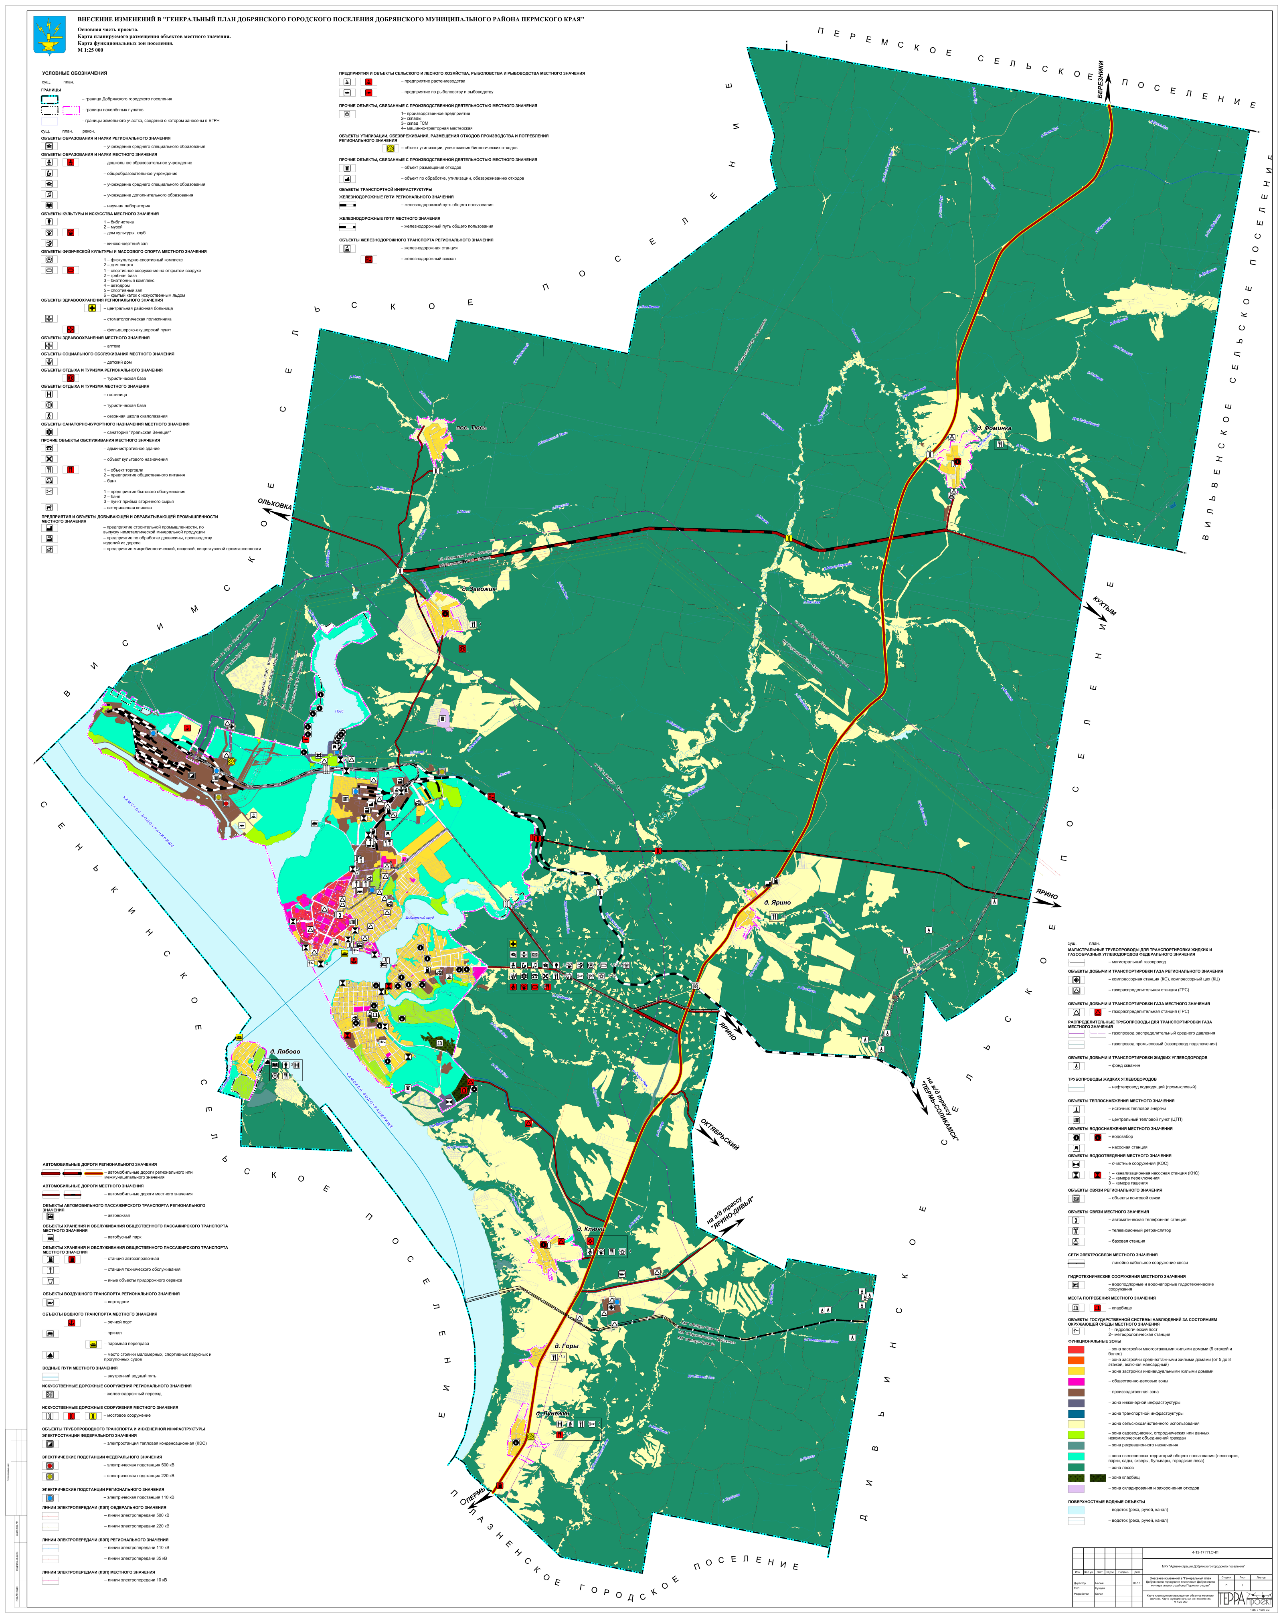
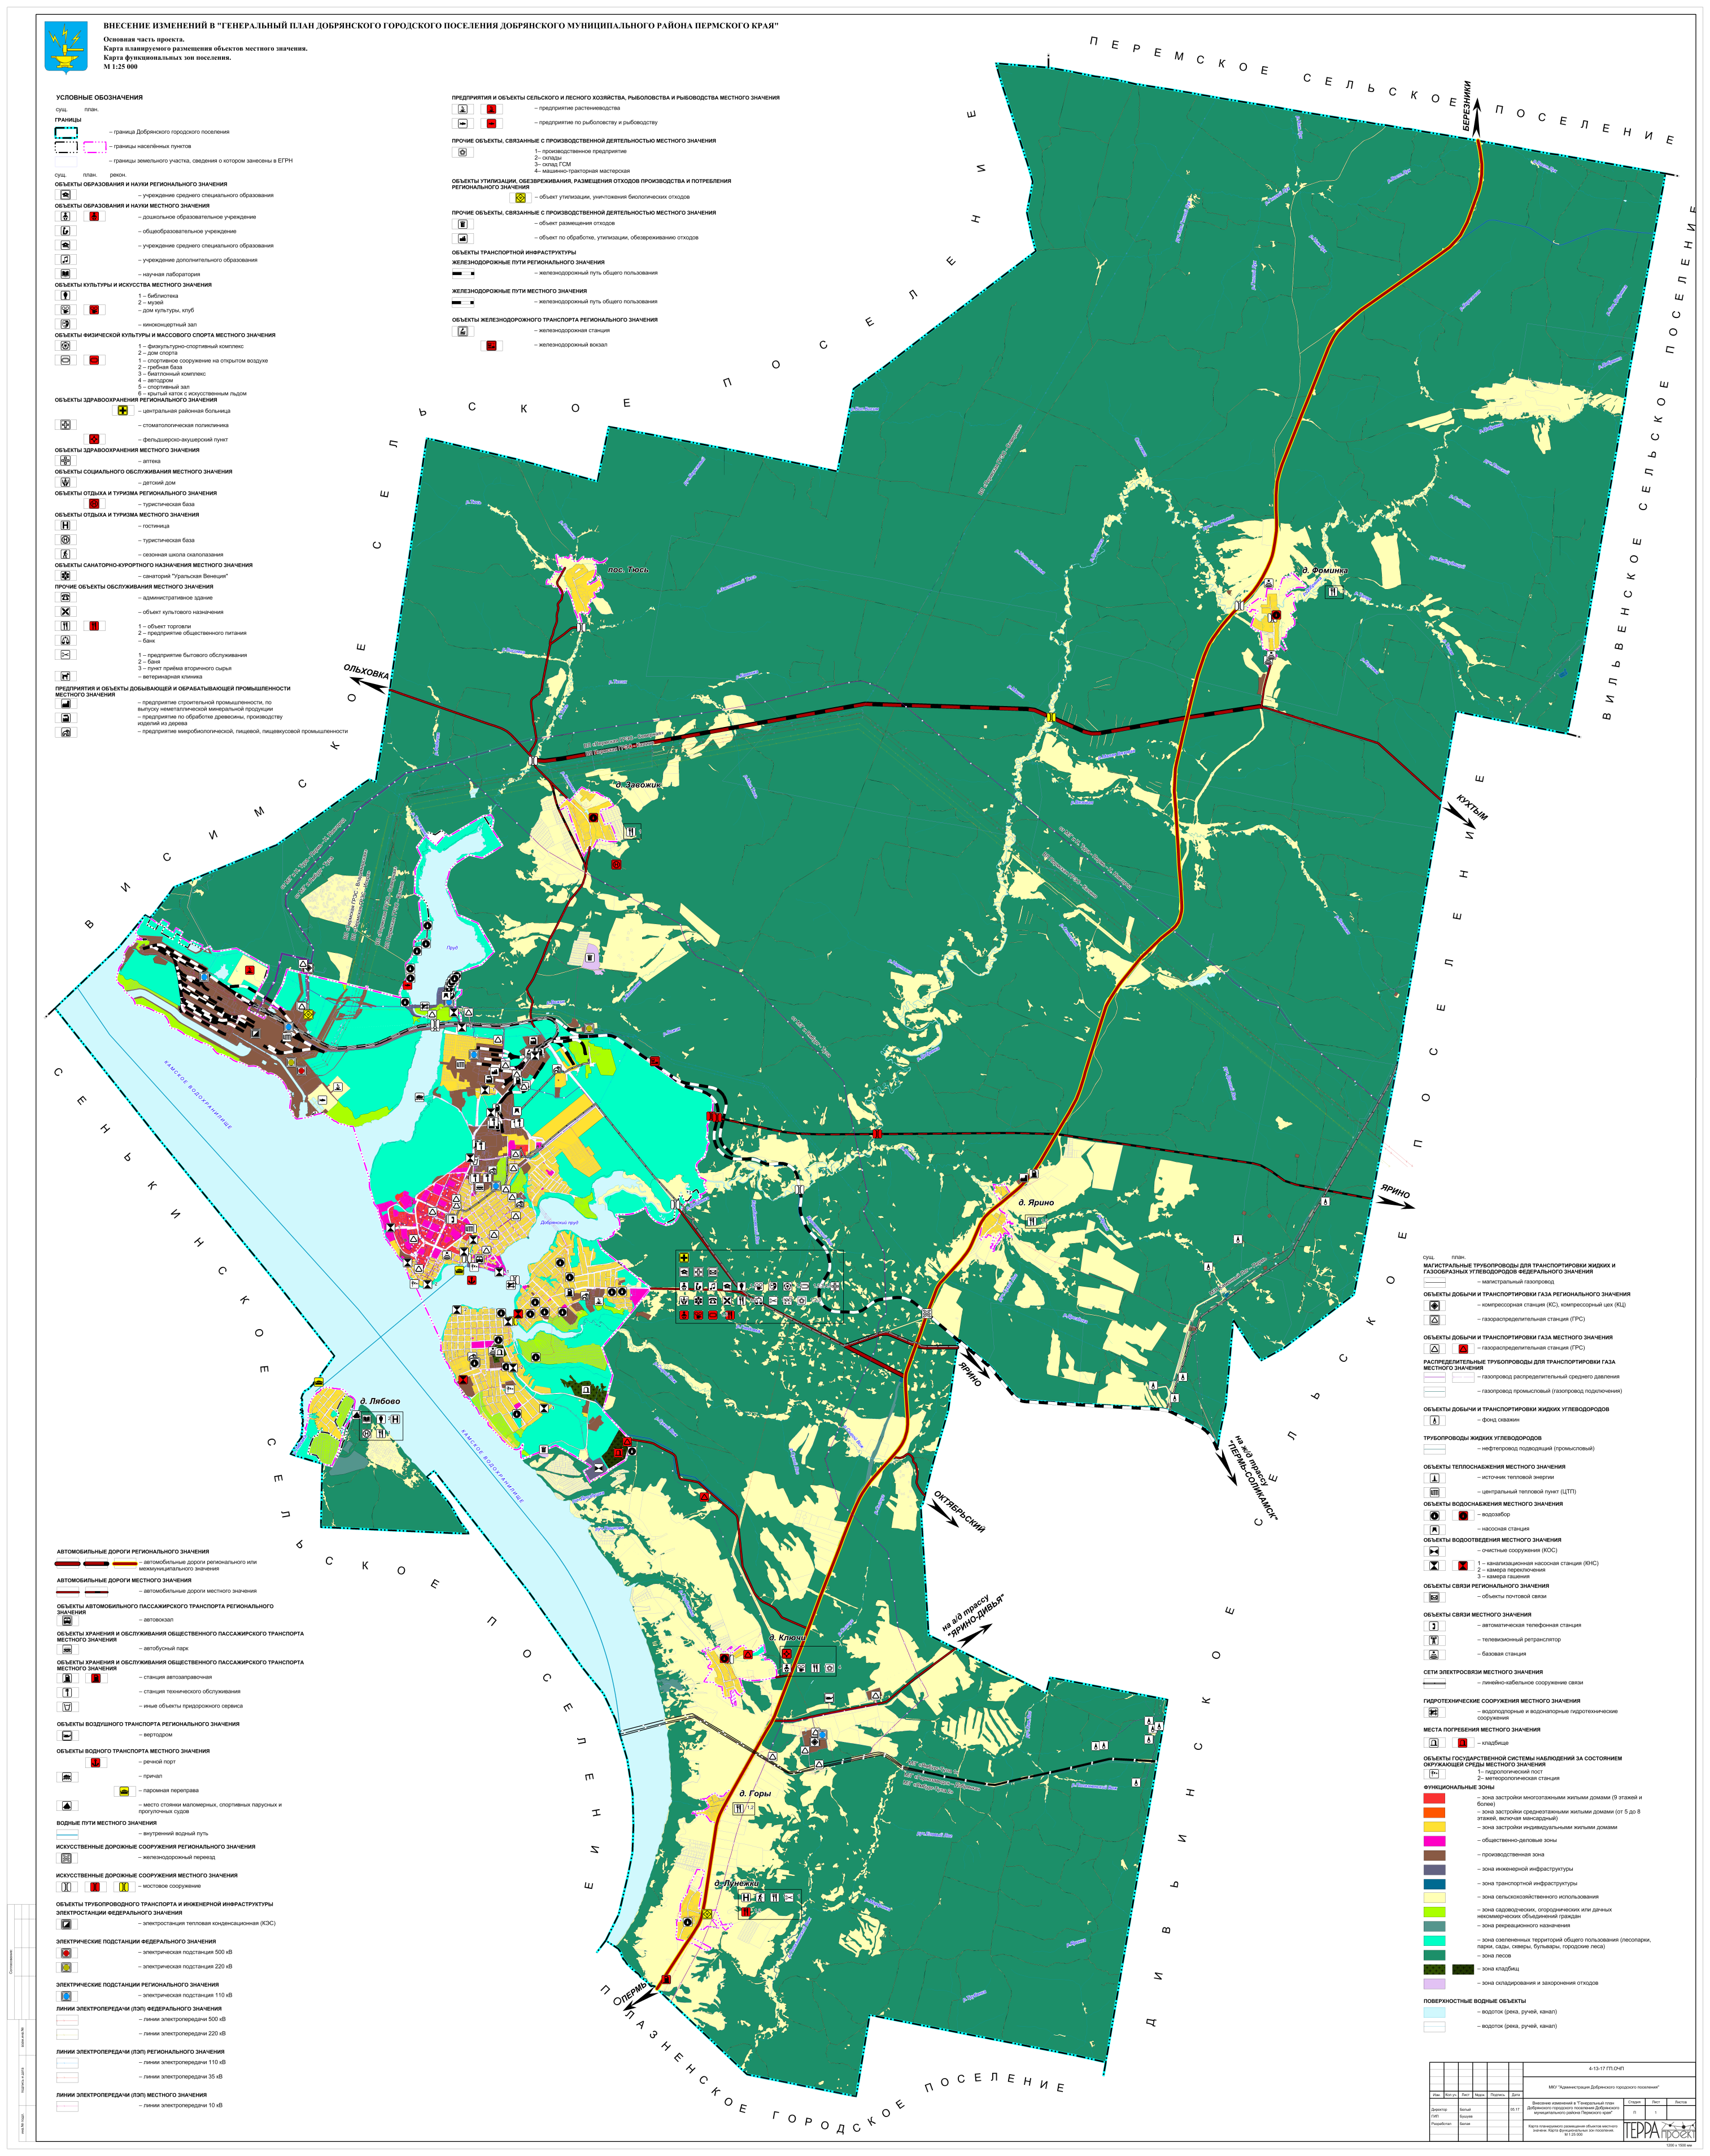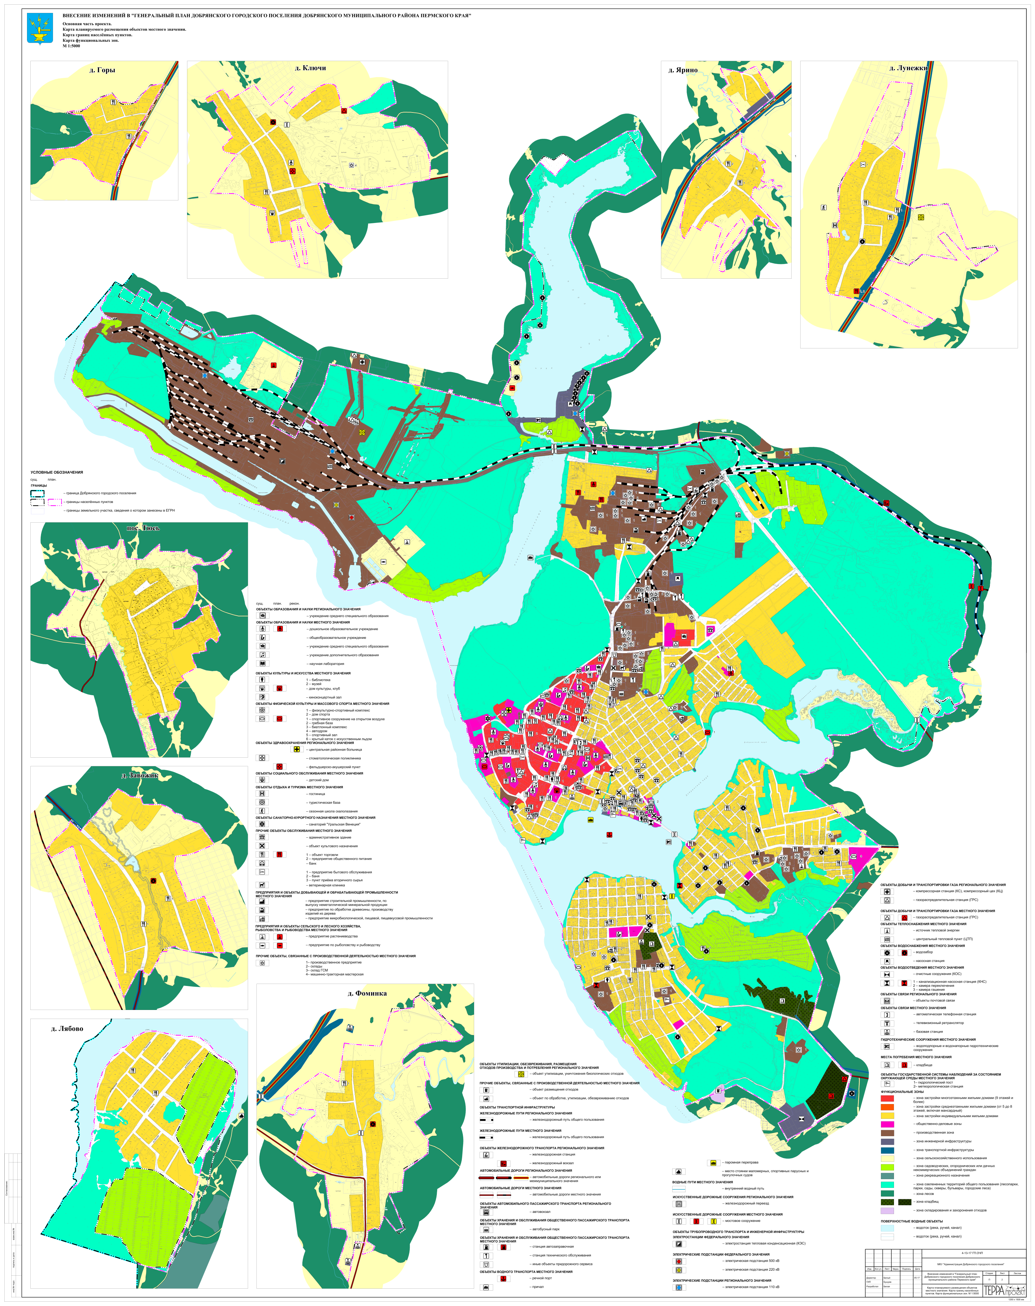

Приложение
к Генеральному плану
Добрянского городского поселения
Добрянского муниципального района
Пермского края,
утвержденному решением Думы Добрянского городского поселения от 25.09.2014 №155 (в редакции решения Думы Добрянского городского поселения от 29.05.2019 № 110)
ООО «ТерраПроект»
Пермский край, г. Кунгур, ул. Красная, д. 21

Внесение изменений в «Генеральный план
Добрянского городского поселения
Добрянского муниципального района Пермского края»

Материалы по обоснованию генерального плана в текстовой форме

Шифр: 4-13-17

Заказчик: МКУ «Администрация Добрянского городского поселения»

Директор ООО «ТерраПроект» | Белый А. А.

Кунгур, 2018 г.

СОСТАВ ПРОЕКТА
Материалы по обоснованию генерального плана
Том 1. Пояснительная записка (Обосновывающие материалы).
Том 1-1. Пояснительная записка. Инженерно-технические мероприятия ГО. Мероприятия по защите территорий от чрезвычайных ситуаций природного и техногенного характера (Обосновывающие материалы).
Материалы по обоснованию генерального плана в виде карт:
№ п/п | Наименование | Лист | Масштаб
1 | Карта размещения территории в структуре муниципального района. | ГП.МОП-1 | 1:370 000
2 | Карта границ поселения, границ существующих населённых пунктов, входящих в состав поселения, с отображением местоположения существующих и строящихся объектов местного значения. | ГП.МОП-2 | 1:25 000
3 | Карта использования территории с отображением особых экономических зон, особо охраняемых природных территорий федерального, регионального, местного значения, территорий объектов культурного наследия, зон с особыми условиями использования территорий. | ГП.МОП-3 | 1:25 000
4 | Карта ограничений. | ГП.МОП-4 | 1:25 000
5 | Карта транспортной инфраструктуры.  Карта инженерной инфраструктуры и инженерного благоустройства. | ГП.МОП-5 | 1:25 000
6 | Карта территорий, подверженных риску возникновения чрезвычайных ситуаций природного и техногенного характера. | ГП.МОП-6 | 1:25 000
Основная часть генерального плана
Том 2. Положения о территориальном планировании (Утверждаемая часть).
Графические материалы:
№ п/п | Наименование | Лист | Масштаб
1 | Карта планируемого размещения объектов местного значения.  Карта функциональных зон поселения. | ГП.ОЧП-1 | 1:25 000
2 | Карта планируемого размещения объектов местного значения.  Карта границ населённых пунктов.  Карта функциональных зон. | ГП.ОЧП-2 | 1:5000

Список сокращений, принятый в проекте внесения изменений в Генеральный план Добрянского городского поселения Добрянского муниципального района Пермского края
ПЗ (ОМ) — Пояснительная записка (обосновывающие материалы). Том 1 действующего генерального плана Добрянского городского поселения Добрянского муниципального района Пермского края, разработанного в 2013 году ООО «Центр регионального развития, инноваций и управления».
ПТП (УЧ) — Положение о территориальном планировании (утверждаемая часть) действующего генерального плана Добрянского городского поселения Добрянского муниципального района Пермского края, разработанного в 2013 году ООО «Центр регионального развития, инноваций и управления».

Генеральный план Добрянского городского поселения Добрянского муниципального района Пермского края разработан в 2013 году ООО «Центр регионального развития, инноваций и управления». Целью настоящего проекта внесения изменений в Генеральный план является приведение функционального зонирования территории в соответствии с текущими потребностями физических и юридических лиц, а также с перспективами развития территории на расчётный срок до 2033 года (см. стр. 8 ПЗ (ОМ)).
Проект внесения изменений разработан ООО «ТерраПроект» по заказу МКУ «Администрация Добрянского городского поселения» (Муниципальный контракт № 114д от 03.05.2017).
1. Материалы по обоснованию генерального плана в виде карт представить в новой редакции следующим образом:
№ п/п | Наименование | Лист | Масштаб
1 | Карта размещения территории в структуре муниципального района. | ГП.МОП-1 | 1:370 000
2 | Карта границ поселения, границ существующих населённых пунктов, входящих в состав поселения, с отображением местоположения существующих и строящихся объектов местного значения. | ГП.МОП-2 | 1:25 000
3 | Карта использования территории с отображением особых экономических зон, особо охраняемых природных территорий федерального, регионального, местного значения, территорий объектов культурного наследия, зон с особыми условиями использования территорий. | ГП.МОП-3 | 1:25 000
4 | Карта ограничений. | ГП.МОП-4 | 1:25 000
5 | Карта транспортной инфраструктуры.  Карта инженерной инфраструктуры и инженерного благоустройства. | ГП.МОП-5 | 1:25 000
6 | Карта территорий, подверженных риску возникновения чрезвычайных ситуаций природного и техногенного характера. | ГП.МОП-6 | 1:25 000
2. Раздел Введение (стр. 5 ПЗ (ОМ)) изложить в следующей редакции:
Проект Генерального плана разработан в соответствии с:
— Градостроительным кодексом РФ от 29.12.2004 № 191-ФЗ (ред. от 25.12.2018);
— Земельным Кодексом РФ от 25.10.2001 № 136-ФЗ (ред. от 25.12.2018);
— Жилищным кодексом РФ от 29.12.2004 № 188-ФЗ (ред. от 22.01.2019);
— Водным Кодексом РФ от 03.06.2006 № 74-ФЗ (ред. от 03.08.2018);
— Лесным Кодексом РФ от 04.12.2006 № 242-ФЗ (ред. от 03.08.2018);
— Федеральным законом от 06.10.2003 № 131-ФЗ (ред. от 06.02.2019) «Об общих принципах организации местного самоуправления в РФ»;
— Федеральным законом от 18.06.2001 № 78-ФЗ (ред. от 31.12.2017) «О землеустройстве»;
— Федеральным законом от 14.03.1995 № 33-ФЗ (ред. от 03.08.2018) «Об особо охраняемых территориях»;
— Федеральным законом от 25.06.2002 № 73-ФЗ (ред. от 27.12.2018) «Об объектах культурного наследия, памятниках истории и культуры народов Российской Федерации»;
— Федеральным законом от 30.03.1999 № 52-ФЗ (ред. от 03.08.2018) «О санитарно-эпидемиологическом благополучии населения»;
— Федеральным законом от 21.12.1994 № 68-ФЗ (ред. от 23.06.2016) «О защите населения и территорий от чрезвычайных ситуаций природного и техногенного характера»;
— Федеральным законом от 10.01.2002 № 7-ФЗ (ред. от 29.07.2018) «Об охране окружающей среды»;
— Федеральным законом от 21.12.1994 № 69-ФЗ (ред. от 30.10.2018) «О пожарной безопасности»;
— Федеральным законом от 24.07.2007 № 221-ФЗ (ред. от 03.08.2018) «О кадастровой деятельности»;
— Федеральным законом от 26.03.2003 № 35-ФЗ (ред. от 27.12.2018) «Об электроэнергетике»;
— Федеральным законом от 08.11.2007 № 257-ФЗ (ред. от 27.12.2018) «Об автомобильных дорогах и дорожной деятельности в Российской Федерации и о внесении изменений в отдельные законодательные акты Российской Федерации»;
— Методическими рекомендациями по разработке проектов генеральных планов поселений и городских округов (утв. Приказом Министерства регионального развития РФ от 26.05.2011 № 244);
— СП 42.13330.2016 «Градостроительство. Планировка и застройка городских и сельских поселений»;
— СП 76.13330.2016 «Электротехнические устройства»;
— СП 165.1325800.2014 «Инженерно-технические мероприятия по гражданской обороне»;
— СП 11-112-2001 «Порядок разработки и состав раздела «Инженерно-технические мероприятия гражданской обороны. Мероприятия по предупреждению чрезвычайных ситуаций» градостроительной документации для территорий городских и сельских поселений, других муниципальных образований»;
— ГОСТ Р 55201-2012 «Безопасность в чрезвычайных ситуациях. Порядок разработки перечня мероприятий по гражданской обороне, мероприятий по предупреждению чрезвычайных ситуаций природного и техногенного характера при проектировании объектов капитального строительства»;
— ГОСТ 9.602-2005 «Единая система защиты от коррозии и старения. Сооружения подземные. Общие требования к защите от коррозии»;
— СанПиН 2.2.1/2.1.1.1200-03 «Санитарно-защитные зоны и санитарная классификация предприятий, сооружений и иных объектов»;
— Действующим законодательством в области архитектурной деятельности и градостроительства, строительными и санитарно-эпидемиологическими нормами;
— Постановлением Правительства РФ от 31.12.2015 № 1532 (ред. от 02.08.2018) «Об утверждении Правил предоставления документов, направляемых или предоставляемых в соответствии с частями 1, 3-13, 15 статьи 32 Федерального закона "О государственной регистрации недвижимости" в федеральный орган исполнительной власти (его территориальные органы), уполномоченный Правительством Российской Федерации на осуществление государственного кадастрового учёта, государственной регистрации прав, ведение Единого государственного реестра недвижимости и предоставление сведений, содержащихся в Едином государственном реестре недвижимости»;
— Постановлением Правительства РФ от 30.07.2009 № 621 (ред. от 17.05.2016) «Об утверждении формы карты (плана) объекта землеустройства и требований к её составлению»;
— Постановлением Правительства РФ от 20.11.2000 № 878 (ред. от 17.05.2016) «Об утверждении Правил охраны газораспределительных сетей»;
— Постановлением Правительства РФ от 22.04.1992 № 9 (ред. от 23.11.1994) «Правила охраны магистральных трубопроводов»;
— Постановлением Правительства РФ от 24.02.2009 № 160 (ред. от 21.12.2018) «О порядке установления охранных зон объектов электросетевого хозяйства и особых условий использования земельных участков, расположенных в границах таких зон»;
— Постановлением Правительства РФ от 09.06.1995 № 578 «Об утверждении Правил охраны линий и сооружений связи Российской Федерации»;
— Приказом Министерства регионального развития РФ от 09.01.2018 № 10 «Об утверждении требований к описанию и отображению в документах территориального планирования объектов федерального значения, объектов регионального значения, объектов местного значения»;
— Приказом Министерства экономического развития РФ от 21.07.2016 № 460 (ред. от 05.02.2018) «Об утверждении порядка согласования проектов документов территориального планирования муниципальных образований, состава и порядка работы согласительной комиссии при согласовании проектов документов территориального планирования»;
— Приказом Министерства экономического развития РФ от 23.11.2018 № 650 «Об установлении формы графического описания местоположения границ населённых пунктов, территориальных зон, особо охраняемых природных территорий, зон с особыми условиями использования территории, формы текстового описания местоположения границ населённых пунктов, территориальных зон, требований к точности определения координат характерных точек границ населённых пунктов, территориальных зон, особо охраняемых природных территорий, зон с особыми условиями использования территории, формату электронного документа, содержащего сведения о границах населённых пунктов, территориальных зон, особо охраняемых природных территорий, зон с особыми условиями использования территории, и о признании утратившими силу приказов Минэкономразвития России от 23 марта 2016 г. N 163 и от 4 мая 2018 г. N 236»;
— Приказом Министерства регионального развития РФ от 01.09.2014 № 540 (ред. от 09.08.2018) «Об утверждении классификатора видов разрешённого использования земельных участков»;
— Приказом Министерства регионального развития РФ от 26.05.2011 № 244 «Об утверждении методических рекомендаций по разработке проектов генеральных планов поселений и городских округов»;
— Приказом Федеральной службы государственной регистрации, кадастра и картографии от 01.08.2014 № П/369 (ред. от 15.09.2016) «О реализации информационного взаимодействия при ведении государственного кадастра недвижимости в электронном виде»;
— Приказом Министерства экономического развития РФ от 03.06.2011 № 267 (ред. от 06.04.2018) «Об утверждении порядка описания местоположения границ объектов землеустройства»;
— Постановлением Правительства РФ от 14.07.2012 № 717 (ред. от 08.02.2019) «О Государственной программе развития сельского хозяйства и регулирования рынков сельскохозяйственной продукции, сырья и продовольствия на 2013-2020 годы».
При разработке генерального плана использованы следующие материалы:
1. Утверждённая градостроительная документация:
— Схема территориального планирования Российской Федерации в области здравоохранения, утверждённая Распоряжением Правительства РФ от 28.12.2012 № 2607-р (ред. от 23.11.2016);
— Схема территориального планирования Российской Федерации в области высшего профессионального образования, утверждённая Распоряжением Правительства РФ от 26.02.2013 № 247-р;
— Схема территориального планирования Российской Федерации в области федерального транспорта (железнодорожного, воздушного, морского, внутреннего водного транспорта) и автомобильных дорог федерального значения, утверждённая Распоряжением Правительства РФ от 19.03.2013 № 384-р (ред. от 31.03.2018);
— Схема территориального планирования Российской Федерации в области федерального транспорта (в части трубопроводного транспорта), утверждённая Распоряжением Правительства РФ от 06.05.2015 № 816-р (ред. от 28.12.2017);
— Схема территориального планирования Российской Федерации в области энергетики, утверждённая Распоряжением Правительства РФ от 01.08.2016 № 1634-р (ред. от 15.11.2017);
— Схема территориального планирования Пермского края, утверждённая Постановлением Правительства Пермского края от 27.10.2010 № 780-п (ред. от 30.10.2017);
— Схема территориального планирования Добрянского муниципального района Пермского края, утверждённая Решением Земского собрания Добрянского муниципального района от 25.12.2013 № 710.
2. Исходные данные, выданные МКУ «Администрация Добрянского городского поселения», в т. ч. техническое задание.
3. Дополнить ПЗ (ОМ) следующим разделом:

СВЕДЕНИЯ О ПЛАНАХ И ПРОГРАММАХ КОМПЛЕКСНОГО СОЦИАЛЬНО-ЭКОНОМИЧЕСКОГО РАЗВИТИЯ МУНИЦИПАЛЬНОГО ОБРАЗОВАНИЯ (ПРИ ИХ НАЛИЧИИ), ДЛЯ РЕАЛИЗАЦИИ КОТОРЫХ ОСУЩЕСТВЛЯЕТСЯ СОЗДАНИЕ ОБЪЕКТОВ МЕСТНОГО ЗНАЧЕНИЯ
Перечень действующих государственных программ Пермского края (на основании Распоряжения Губернатора Пермского края от 24.06.2013 № 146-р, ред. от 29.12.2017) с указанием ответственных исполнителей:
— Качественное здравоохранение (Министерство здравоохранения Пермского края);
— Образование и молодёжная политика (Министерство образования и науки Пермского края);
— Социальная поддержка граждан Пермского края (Министерство социального развития Пермского края);
— Пермский край — территория культуры (Министерство культуры Пермского края);
— Доступная среда. Реабилитация и создание условий для социальной интеграции инвалидов Пермского края (Министерство социального развития Пермского края);
— Спортивное Прикамье (Министерство физической культуры, спорта и туризма Пермского края);
— Безопасный регион (Министерство территориальной безопасности Пермского края);
— Экономическая политика и инновационное развитие (Министерство промышленности, предпринимательства и торговли Пермского края);
— Государственная поддержка агропромышленного комплекса Пермского края (Министерство сельского хозяйства и продовольствия Пермского края);
— Градостроительная и жилищная политика, создание условий для комфортной городской среды (Министерство строительства и архитектуры Пермского края);
— Развитие транспортной системы (Министерство транспорта Пермского края);
— Региональная политика и развитие территорий (Министерство территориального развития Пермского края);
— Общество и власть (Администрация губернатора Пермского края);
— Развитие информационного общества (Министерство информационного развития и связи Пермского края).
Перечень действующих муниципальных программ Добрянского района (на основании Распоряжения Администрации Добрянского муниципального района Пермского края от 30 мая 2018 года № 126-р в редакции от 23 июля 2018 года) с указанием ответственных исполнителей:
— Функционирование и развитие системы образования Добрянского муниципального района (МКУ «Управление образования администрации Добрянского муниципального района»);
— Культура Добрянского муниципального района (МКУ «Управление по культуре, спорту, молодежной и семейной политике администрации Добрянского муниципального района»);
— Молодежная и семейная политика Добрянского муниципального района (МКУ «Управление по культуре, спорту, молодежной и семейной политике администрации Добрянского муниципального района»);
— Развитие физической культуры и спорта на территории Добрянского района (МКУ «Управление по культуре, спорту, молодежной и семейной политике администрации Добрянского муниципального района»);
— Поддержка и развитие общественных инициатив на территории Добрянского муниципального района (МКУ «Управление по культуре, спорту, молодежной и семейной политике администрации Добрянского муниципального района»);
— Развитие сельского хозяйства, малого и среднего предпринимательства на территории Добрянского муниципального района (МКУ «Администрация Добрянского муниципального района» (управление сельского хозяйства и поддержки предпринимательства администрации Добрянского муниципального района));
— Инфраструктура и градостроительство Добрянского района (МКУ «Управление градостроительства и инфраструктуры администрации Добрянского муниципального района»);
— Управление земельными ресурсами и имуществом Добрянского муниципального района (МКУ «Управление имущественных и земельных отношений администрации Добрянского муниципального района»);
— Обеспечение общественной безопасности Добрянского муниципального района (МКУ «Администрация Добрянского муниципального района» (отдел гражданской защиты и мобилизационной работы администрации Добрянского муниципального района));
— Функционирование системы муниципального управления (МКУ «Администрация Добрянского муниципального района» (отдел бухгалтерского учета и отчетности администрации Добрянского муниципального района));
— Управление муниципальными финансами и муниципальным долгом Добрянского муниципального района (Управление финансов и казначейства администрации Добрянского муниципального района);
— Гармонизация межнациональных и межконфессиональных отношений в Добрянском муниципальном районе (МКУ «Администрация Добрянского муниципального района» (отдел внутренней политики администрации Добрянского муниципального района));
— Кадровая политика Добрянского муниципального района (МКУ «Администрация Добрянского муниципального района» (отдел муниципальной службы и антикоррупционной деятельности администрации Добрянского муниципального района)).
Иные документы комплексного социально-экономического развития на территории муниципального образования:
— Стратегия социально-экономического развития Добрянского муниципального района до 2025 года (утверждена Решением Земского собрания Добрянского муниципального района от 21.12.2011 № 247, ред. от 20.02.2015);
— Программа комплексного социально-экономического развития Добрянского муниципального района до 2017 года (утверждена Решением Земского собрания Добрянского муниципального района от 20.03.2013 № 568, ред. от 20.02.2015).
4. Таблицу 1.11.3 раздела «1.11. Транспортная инфраструктура» (стр. 100 ПЗ (ОМ)) изложить в следующей редакции:
Перечень автомобильных дорог общего пользования регионального и межмуниципального значения на территории поселения
№ п/п | Наименование дороги | Протяжённость внутри поселения, км | Техническая категория | Тип  покрытия
1 | Пермь — Березники 025+768 — 041+101, 048+082 — 129+750 | 36,51 | III | Асфальтобетон
2 | «Пермь — Березники» — Добрянка N 2 | 1,195 | III | Асфальтобетон
3 | Добрянка — ст. Ярино (уч. Добрянка — а/д Пермь — Березники) | 4,29 | IV | Асфальтобетон
Перечень автомобильных дорог общего пользования местного значения на территории поселения
№ п/п | Наименование дороги | Техническая категория | Протяжённость асфальтобетонного покрытия, км | Протяжённость покрытия из щебня, гравия, грунта, км
1 | «Пермь — Березники» — Добрянка | III | 5,885 | —
2 | «Пермь — Березники» — м/р Ольховка | IV | — | 7,544
3 | Пермь — Березники — Добрянка — ПГРЭС | III | 5,253 | —
4 | «Пермь — Березники» — Ключи | V | — | 1,170
5 | «Пермь — Березники» — Лунежки | V |  | 1,00
6 | «Пермь — Березники» — Фоминка | V | — | 2,127
7 | Добрянка — ст. Ярино (уч. а/д «Пермь — Березники» — ст. Ярино | V | 0,72 | —
8 | «Добрянка — Ольховка» — (уч-к. Добрянка — Висим) | V | — | 6,32
9 | «Добрянка — Ольховка» — Тюсь | V | — | 3,50
10 | Фоминка — Кухтым — Голубята | V | — | 3,60
Характеристика улично-дорожной сети сельских населённых пунктов поселения
№ п/п | Наименование объекта | Категория | Длина, м
д. Горы
1 | ул. Горная | Основная улица сельского поселения | 370,4
д. Завожик
2 | ул. Дорожная | Основная улица сельского поселения | 950
3 | ул. Запрудная | Местная улица | 215,4
4 | ул. Заречная | Местная улица | 480
5 | ул. Луговая | Местная улица | 670
6 | ул. Полевая | Местная улица | 320,8
7 | пер. Садовый | Местная улица | 430
д. Ключи
8 | ул. Камская | Основная улица сельского поселения | 780
9 | ул. Ключевая | Местная улица | 480
10 | ул. Лесная | Местная улица | 175,9
11 | ул. Луговая | Местная улица | 550
12 | ул. Полевая | Местная улица | 137,3
13 | ул. Трактовая | Местная улица | 280,3
д. Лунежки
14 | ул. Центральная | Основная улица сельского поселения | 1320
15 | пер. Запрудный | Местная улица | 141,8
д. Лябово
16 | ул. 8 марта | Основная улица сельского поселения | 746,7
17 | ул. Камская | Местная улица | 508,1
18 | ул. Лесная | Местная улица | 129,6
19 | ул. Паромная | Местная улица | 537,5
20 | пер. Дальний | Местная улица | 161,4
21 | пер. Садовый | Местная улица | 78,4
п. Тюсь
22 | ул. Трудовая | Основная улица сельского поселения | 670
23 | ул. Клубная | Местная улица | 108,6
24 | ул. Фанерная | Местная улица | 398,6
д. Фоминка
25 | ул. Соликамская | Основная улица сельского поселения | 1150
д. Ярино
26 | ул. Центральная | Основная улица сельского поселения | 550
27 | ул. Дорожная | Местная улица | 187,4
28 | ул. Лесная | Местная улица | 249
29 | ул. Полевая | Местная улица | 115,9
30 | ул. Хуторская | Местная улица | 214,3
31 | ул. Яринская | Местная улица | 315,9
32 | пер. Ключевой | Местная улица | 139,1
5. Подраздел «Полезные ископаемые» раздела «1.4.3. Инженерная геодинамика территории городского поселения» (стр. 43-47 ПЗ (ОМ)) изложить в следующей редакции:
На основании Заключения о наличии полезных ископаемых в недрах под участком предстоящей застройки Департамента по недропользованию по Приволжскому федеральному округу Федерального агентства по недропользованию от 17.08.2018 № ПК-ПФО-11-00-36/2027 на территории Добрянского городского поселения имеются следующие месторождения полезных ископаемых:
Таблица 1.4.4. Информация о месторождениях полезных ископаемых на территории поселения
№ п/п | Месторождение, участок | Полезное ископаемое | Недропользователь, лицензия | Степень промышленного освоения
Месторождения углеводородного сырья
1 | Ярино-Каменноложское месторождение (горный отвод) | УВС | ООО «ЛУКОЙЛ-ПЕРМЬ», ПЕМ 12422 НЭ | Запасы учтены Государственным балансом запасов в разделе «Разрабатываемые»
2 | Кухтымское месторождение | УВС | Нераспределённый фонд недр | Запасы учтены в Нераспределённом фонде недр в разделе «Разрабатываемые»
3 | Талое месторождение | УВС | Нераспределённый фонд недр | Запасы учтены в Нераспределённом фонде недр в разделе «Разведываемые»
4 | Ольховское месторождение (горный отвод) | УВС | ООО «ЛУКОЙЛ-ПЕРМЬ», ПЕМ 12399 НЭ | Запасы учтены Государственным балансом запасов в разделе «Разрабатываемые»
Месторождения общераспространённых полезных ископаемых
5 | Селищное месторождение (горный отвод) | Кирпичные глины | ООО «Техстройпроект», ПЕМ 80140 ТЭ | Запасы учитываются Территориальным балансом запасов
Месторождения пресных вод
6 | Правобережный участок Тюсевского месторождения (50482/1а, 45198/1б, 45104/2, 50480/4, 50481/5, 3а, 1Н) | Пресные подземные воды хозяйственно-питьевого назначения | ООО «Уралводоканал», ПЕМ 00583 ВЭ | Запасы учитываются Государственным балансом запасов подземных вод в распределённом фонде
7 | Левобережный участок Тюсевского месторождения (6, 6а, 7, 7а, 8, 8а, 9, 9а, 10, 11) | Пресные подземные воды хозяйственно-питьевого назначения | ООО «Уралводоканал», ПЕМ 00583 ВЭ | Запасы учитываются Государственным балансом запасов подземных вод в распределённом фонде
8 | Месторождение «Рыбное хозяйство» (1¹, 2¹, 3¹, 4¹) | Пресные подземные воды производственно-технического назначения | ОАО «ИНТЕР РАО-Электрогенерация», ПЕМ 02349 ВЭ | Запасы учитываются Государственным балансом запасов подземных вод в распределённом фонде
9 | Техническое месторождение (1, 2, 3, 7, 8, 9, 10, 11, 12, 13) | Пресные подземные воды производственно-технического назначения | ОАО «ИНТЕР РАО-Электрогенерация», ПЕМ 02349 ВЭ | Запасы учитываются Государственным балансом запасов подземных вод в распределённом фонде
10 | Водозаборный участок ГРС «Добрянка» (1усл) | Пресные подземные воды хозяйственно-питьевого назначения | ООО «Газпром трансгаз Чайковский», ПЕМ 02080 ВЭ | Запасы учитываются Государственным балансом запасов подземных вод в распределённом фонде
11 | Водозаборный участок Добрянской КС и базы ЛЭС Пермского ЛПУ МГ ООО «Газпром трансгаз Чайковский» (77402, 2) | Пресные подземные воды хозяйственно-питьевого и производственно-технического назначения | ООО «Газпром трансгаз Чайковский», ПЕМ 01853 ВЭ | Запасы учитываются Государственным балансом запасов подземных вод в распределённом фонде
Перечень лицензионных скважин, расположенных на территории поселения
№ скважины | Назначение* | Местоположение | Владелец, № лицензии на недропользование | ЗСО I пояса
45103/1  45102/2 | ХП, ПТ | В 4 км юго-восточнее г. Добрянка | ООО «Уралводоканал», ПЕМ 01823 ВЭ | Круг радиусом 50 м (каждая)
4035 | ХП | г. Добрянка | ООО «Санаторий «Уральская Венеция»», ПЕМ 00972 ВЭ | Круг радиусом 30 м
5484 | ХП, ПТ | д. Ключи | СПК «Уральская нива», ПЕМ 00972 ВЭ | Квадрат со сторонами 70 м
101  102 | ХП, ПТ | В 5 км восточнее д. Фоминка | ООО «ЛУКОЙЛ-ПЕРМЬ», ПЕМ 0066 ВЭ | Круг радиусом 30 м (каждая)
2810  33844 | ПТ | На территории ТОО «МИЛКОР» в г. Добрянка | ТОО «МИЛКОР», ПЕМ 00960 ВЭ | Круг радиусом 15 м (каждая)
7 | ПТ | Микрорайон Комарово г. Добрянка | ООО «Уралводоканал», ПЕМ 81225 ВЭ | Круг радиусом 5 м
9 | ПТ | Микрорайон Задобрянка г. Добрянка | ООО «Уралводоканал», ПЕМ 81224 ВЭ | Круг радиусом 5 м
* ХП — хозяйственно-питьевое, ПТ — производственно-техническое.
6. Дополнить подраздел «Пластика рельефа и основные морфолитосистемы территории» раздела «1.4.3. Инженерная геодинамика территории городского поселения» (стр. 48 ПЗ (ОМ)) следующей информацией:
По результатам научно-исследовательской работы «Мониторинг закарстованных территорий Пермской области», выполненной в рамках краевой целевой программы «Развитие и использование минерально-сырьевой базы Пермского края на 2007-2010 годы», установлено, что Добрянское городское поселение по степени карстовой опасности (устойчивости) частично попадает в Полазненский карстовый район преимущественно гипсового и карбонатно-гипсового карста, по степени карстоопасности – в границы от практически неопасной до весьма опасной территории района».
7. Актуализировать раздел «1.6. Население. Демографическая ситуация. Занятость населения.» (стр. 57 ПЗ (ОМ)) в части численности населения:
Населённый пункт | 2014 | 2015 | 2016 | 2017
г. Добрянка | 33291 | 33194 | 33083 | 32676
Сельские населённые пункты | 452 | 440 | 430 | 436
Всего | 33743 | 33634 | 33513 | 33112
8. Последний абзац подраздела «Образование» раздела «2.3. Социальная сфера» (стр. 77 ПЗ (ОМ)) изложить в следующей редакции:
Перечень планируемых мероприятий в части объектов капитального строительства образовательного назначения:
— разработка проектно-сметной документации и реконструкция здания по адресу ул. Победы, 101 под второй корпус МБОУ «Добрянская СОШ № 5» на 500 мест, срок реализации мероприятий по Постановлению Правительства Пермского края от 29.01.2016 № 38-п — 2019 год;
— разработка проектно-сметной документации и строительство пристроя к МБОУ «Добрянской СОШ № 2» на 500 мест, срок реализации мероприятий по Постановлению Правительства Пермского края от 29.01.2016 № 38-п — 2021 год.
9. Таблицу 1.8.6 подраздела «Здравоохранение» раздела «1.8. Социальная сфера» (стр. 75 ПЗ (ОМ)) изложить в следующей редакции:
Наименование | Адрес
ГБУЗ ПК «Добрянская стоматологическая поликлиника» | г. Добрянка, ул. Герцена, д. 40
ГБУЗ ПК «Добрянская центральная районная больница» | г. Добрянка, ул. Герцена, д. 40
10. Таблицу 2.1.2 подраздела «Зоны ограничений» раздела «2.1. Планировочная структура и функциональное развитие территории Добрянского городского поселения» (стр. 115 ПЗ (ОМ)) изложить в следующей редакции:
№ п/п | Наименование водного объекта | Длина водотока, км | Ширина водоохраной зоны, м | Ширина прибрежной защитной полосы, м | Ширина береговой полосы, м
1 | Камское водохранилище (р. Кама) | 1805 | 200 | 200 | 20
2 | р. Добрянка | 43 | 100 | 30-50 | 20
3 | р. Нижний Лух (Лух) | 34 | 100 | 30-50 | 20
4 | р. Большой Висим | 28 | 100 | 30-50 | 20
5 | р. Тюсь | 16 | 100 | 30-50 | 20
6 | р. Вязовая (Большая Вязовая) | 13 | 100 | 30-50 | 20
7 | р. Ярина | 11 | 100 | 30-50 | 20
8 | Реки и ручьи до 10 км | — | 50 | 50 | 5
11. Подраздел «Зоны ограничений» раздела «2.1. Планировочная структура и функциональное развитие территории Добрянского городского поселения» (стр. 127 ПЗ (ОМ)) дополнить следующими положениями:
Зоны охраны объектов культурного наследия
В границах проектируемой территории имеются памятники истории и культуры федерального и регионального значения.
В настоящее время зоны охраны объектов культурного наследия, расположенных на территории муниципального образования не разработаны. После разработки и утверждения проекта зон охраны объектов культурного наследия в генеральный план следует внести соответствующие изменения в установленном порядке. На схеме зон с особыми условиями использования территории объекты культурного наследия показаны в целях предупреждения проведения мероприятий, препятствующих обеспечению сохранности объектов культурного наследия и ограничения хозяйственной деятельности.
Проект зон охраны объекта культурного наследия представляют собой документацию в текстовой форме и в виде карт (схем) границ, содержащую описание границ проектируемых зон и границ территорий объектов культурного наследия, расположенных в указанных зонах, проекты режимов использования земель и требований к градостроительным регламентам в границах данных зон.
Режим использования земель и требования к градостроительным регламентам в границах охранной зоны, в том числе единой охранной зоны, устанавливаются с учетом следующих требований:
а) запрещение строительства объектов капитального строительства, за исключением применения специальных мер, направленных на сохранение и восстановление (регенерацию) историко-градостроительной и (или) природной среды объекта культурного наследия (восстановление, воссоздание, восполнение частично или полностью утраченных элементов и (или) характеристик историко-градостроительной и (или) природной среды);
б) ограничение капитального ремонта и реконструкции объектов капитального строительства и их частей, в том числе касающееся их размеров, пропорций и параметров, использования отдельных строительных материалов, применения цветовых решений, особенностей деталей и малых архитектурных форм;
в) ограничение хозяйственной деятельности, необходимое для обеспечения сохранности объекта культурного наследия, в том числе запрет или ограничение на размещение рекламы, вывесок, временных построек и объектов (автостоянок, киосков, навесов);
г) сохранение градостроительных (планировочных, типологических, масштабных) характеристик историко-градостроительной и природной среды, в том числе всех исторически ценных градоформирующих объектов;
д) обеспечение визуального восприятия объекта культурного наследия в его историко-градостроительной и природной среде, в том числе сохранение и восстановление сложившегося в природном ландшафте соотношения открытых и закрытых пространств;
е) соблюдение требований в области охраны окружающей среды, необходимых для обеспечения сохранности объекта культурного наследия в его историческом и ландшафтном окружении, а также сохранности охраняемого природного ландшафта;
ж) иные требования, необходимые для обеспечения сохранности объекта культурного наследия в его историческом и ландшафтном окружении.
Защитные зоны объектов культурного наследия
1. Защитная зона объектов культурного наследия устанавливается в соответствии со ст. 34.1 Федерального закона от 25.06.2002 №73-ФЗ (ред. от 29.12.2017) «Об объектах культурного наследия (памятниках истории и культуры) народов Российской Федерации».
2. В границах защитной зоны объектов культурного наследия в целях обеспечения сохранности объектов культурного наследия и композиционно-видовых связей (панорам) запрещаются строительство объектов капитального строительства и их реконструкция, связанная с изменением их параметров (высоты, количества этажей, площади), за исключением строительства и реконструкции линейных объектов.
3. Защитная зона объекта культурного наследия прекращает существование со дня утверждения проекта зон охраны такого объекта культурного наследия.
12. Подраздел «Автомобильные дороги» раздела «2.4. Транспортная инфраструктура» (стр. 135 ПЗ (ОМ)) дополнить следующей информацией:
Схемой территориального планирования Пермского края (утверждена Постановлением Правительства Пермского края от 27.10.2010 №780-п (ред. от 30.10.2017)) предусмотрена реконструкция автомобильной дороги общего пользования регионального или межмуниципального значения «Пермь — Березники» (исключая участок км 25+780 — км 37+024).
13. Дополнить подраздел «Берегоукрепление и ГТС пруда» раздела «2.5. Инженерная подготовка территории» (стр. 141 ПЗ (ОМ)) следующими таблицами:
Перечень прудов, находящихся на территории поселения
№ п/п | № ГТС согласно инвентаризации | Местонахождение ГТС пруда | Водоток | Площадь, га | Объём, тыс. м³
1 | № 2 | г. Добрянка | р. Добрянка | 32 | 480
Перечень берегоукреплений, находящихся на территории поселения
№ п/п | № ГТС согласно инвентаризации | Местонахождение ГТС | Водоток | Материал | Длина/высота плотины, м | Наличие объектов в нижнем бьефе
1 | № 1 | г. Добрянка | Камское водохранилище (устье р. Добрянка) | Бетон, каменная наброска | 60/1,5 | Жилой дом
2 | № 2 |  |  | Деревянные ряжи | 150/2 | Жилые дома по ул. 40 лет октября
3 | № 3 |  |  | Металлическая шпунтовая стенка | 40/2,5 | Жилой дом, баня
4 | № 4 |  |  | Матрацы «Рено», ж/б | 605/3 | Жилые дома, объекты соцкульбыта
14. Перечень мероприятий по охране объектов культурного наследия раздела «2.9. Охрана объектов культурного наследия» (стр. 167 ПЗ (ОМ)) изложить следующим образом:
В соответствии с Федеральным законом от 25.06.2002 N 73-ФЗ (ред. от 29.12.2017) «Об объектах культурного наследия (памятниках истории и культуры) народов Российской Федерации», земельные участки в границах территорий объектов культурного наследия, включённых в единый государственный реестр объектов культурного наследия, а также в границах территорий выявленных объектов культурного наследия, относятся к землям историко-культурного назначения, правовой режим которых регулируется земельным законодательством Российской Федерации.
Использование объекта культурного наследия либо земельного участка или участка водного объекта, в пределах которых располагается объект археологического наследия, должно осуществляться в соответствии с требованиями Федерального закона «Об объектах культурного наследия (памятниках истории и культуры) народов Российской Федерации» и законодательства Пермского края об охране и использовании объектов культурного наследия.
Проведение любых видов землеустроительных, земляных, строительных, мелиоративных, хозяйственных и иных работ осуществляется при отсутствии на данной территории, объектов культурного наследия (по согласованию с Государственной инспекции по охране объектов культурного наследия Пермского края).
В соответствии со ст. 9.3. Федерального закона «Об объектах культурного наследия (памятниках истории и культуры) народов Российской Федерации» от 25.06.2002 №73-ФЗ к полномочиям органов местного самоуправления поселений и городских округов в области сохранения, использования, популяризации и государственной охраны объектов культурного наследия относятся:
1. сохранение, использование и популяризация объектов культурного наследия, находящихся в собственности поселений или городских округов;
2. государственная охрана объектов культурного наследия местного (муниципального) значения;
3. определение порядка организации историко-культурного заповедника местного (муниципального) значения.

